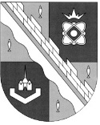
администрация МУНИЦИПАЛЬНОГО ОБРАЗОВАНИЯ
СОСНОВОБОРСКИЙ ГОРОДСКОЙ ОКРУГ ЛЕНИНГРАДСКОЙ ОБЛАСТИ

постановление

от 14/10/2026 № 3092

О внесении изменений в постановление администрации Сосновоборского городского округа от 03.09.2019 № 1913 «Об утверждении Порядка формирования перечня организаций для управления многоквартирным домом, расположенным на территории Сосновоборского городского округа, в отношении, которого собственниками помещений в многоквартирном доме не выбран способ управления таким домом или выбранный способ управления не реализован, не определена управляющая организация»

В связи с организационно-штатными изменениями администрация Сосновоборского городского округа п о с т а н о в л я е т:

- Внести в постановление администрации Сосновоборского городского округа от 03.09.2019 № 1913 «Об утверждении Порядка формирования перечня организаций для управления многоквартирным домом, расположенным на территории Сосновоборского городского округа, в отношении которого собственниками помещений в многоквартирном доме не выбран способ управления таким домом или выбранный способ управления не реализован, не определена управляющая организация» следующие изменения, утвердив состав комиссии в новой редакции, согласно приложению к настоящему постановлению.
- Отделу по связям с общественностью (пресс-центр) разместить настоящее постановление на официальном сайте Сосновоборского городского округа.
- Общему отделу администрации обнародовать настоящее постановление на электронном сайте городской газеты «Маяк».
- Настоящее постановление вступает в силу со дня официального обнародования.
- Контроль за исполнением настоящего постановления возложить на заместителя главы администрации по жилищно-коммунальному комплексу Иванова А.В.

Глава Сосновоборского городского округа А.Н. Афанасьев

Исп. Аврамчикова Анна Витальевна
8(81369) 6-28-20 БГ

СОГЛАСОВАНО:

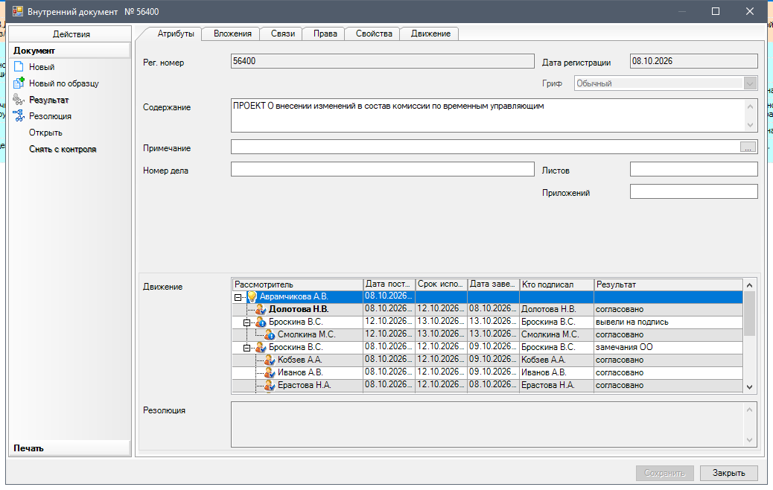

Рассылка:
отдел ЖКХ,
пресс-центр администрации

УТВЕРЖДЕН
постановлением администрации
Сосновоборского городского округа
от 14/10/2026 № 3092

(Приложение)
СОСТАВ
комиссии по определению управляющей организации для управления многоквартирным домом, расположенным на территории Сосновоборского городского округа, в отношении которого собственниками помещений в многоквартирном доме не выбран способ управления таким домом или выбранный способ управления не реализован, не определена управляющая организация

Председатель комиссии:
Иванов Александр Валерьевич | - заместитель главы администрации по жилищно-коммунальному комплексу
Секретарь комиссии:
Аврамчикова Анна Витальевна | - специалист сектора капитального и текущего ремонта ЖКК СМБУ «УСиБ»
Члены комиссии:
Кобзев Антон Александрович  Долотова Наталья Васильевна | - председатель комитета по управлению жилищно-коммунальным хозяйством  - начальник отдела жилищно-коммунального хозяйства
Павлюк Светлана Викторовна  Ерастова Наталья Александровна | - заместитель начальника отдела ЖКХ  - главный специалист юридического отдела, юрисконсульт
Кочнева Ольга Евгеньевна | - главный специалист КУМИ

